「赤ちゃんの駅」協力施設報告書
豊中市こども政策課長 あて
年 月 日
１．協力施設
施設の名称
所在地 | 〒
電話番号 |  | FAX番号
２．施設の状況 （該当する項目に「○」印をつけてください。）
おむつ交換ができる場所がある
おむつ交換台やベビーベッドその他これに準ずる設備がある
専用の設備は無いが、申し出があればおむつ交換できる場所を提供できる
具体的に；
授乳できる場所がある
カーテンや壁で囲まれた専用の授乳スペースがある
専用のスペースはないが、申し出があれば対応することは可能
具体的に；
乳幼児の遊び場所がある
キッズルームや園庭など市民に開放している屋内または屋外の遊び場がある
遊び場の種類；
開放の頻度（曜日）・時間；
＊上記１,２の内容は、市ホームページ等で公表します。

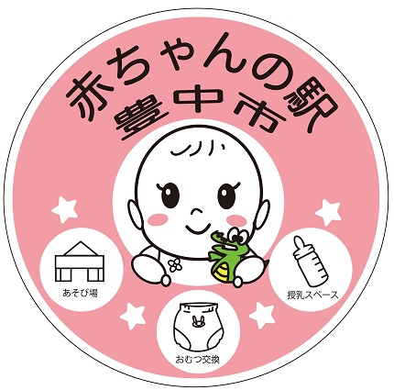
３．「赤ちゃんの駅」標識の希望
種 類 | 必要枚数
ステッカー （ 円形 直径18cm ）
看 板 （ A4〈横〉ﾗﾐﾈｰﾄ版 ）
＊数に限りがありますので、ご希望に添えない場合があります。
「赤ちゃんの駅」標識
４．問合せ先 （市担当者からの連絡用に使用します。）
法人名
担当者名 |  | 電話番号
ﾒｰﾙｱﾄﾞﾚｽ

